Отчет за МАЙ
В мае в группе «СЕМИЦВЕТИК» была проведена педагогическая работа по следующим темам недели:
«ВО ПОЛЕ БЕРЕЗА СТОЯЛА»
На этой неделе дети получали первоначальное представление о малой родине, знакомились с символом русского народа-березой. На прогулке мы рассматривали березу и сравнивали ее с другими деревьями. Дети высадили рассаду петуньи и бархатцев на клумбы. Сажали лук, редис, капусту и кабачки на огороде. Мы читали стихотворения, рассматривали изделия из бересты, говорили о русской бане и о том, чем полезны березовый веник и березовый сок. Мы рассматривали иллюстрации и познакомились с прибаутками, песнями, играми, с народными традициями водить хоровод. Мы читали русские народные сказки «Пастушья дудочка», «Как коза избушку строила», «Коза-дереза», «Чудесные лапоточки». На занятиях по художественному творчеству дети рисовали радугу, лепили цветы на лугу.

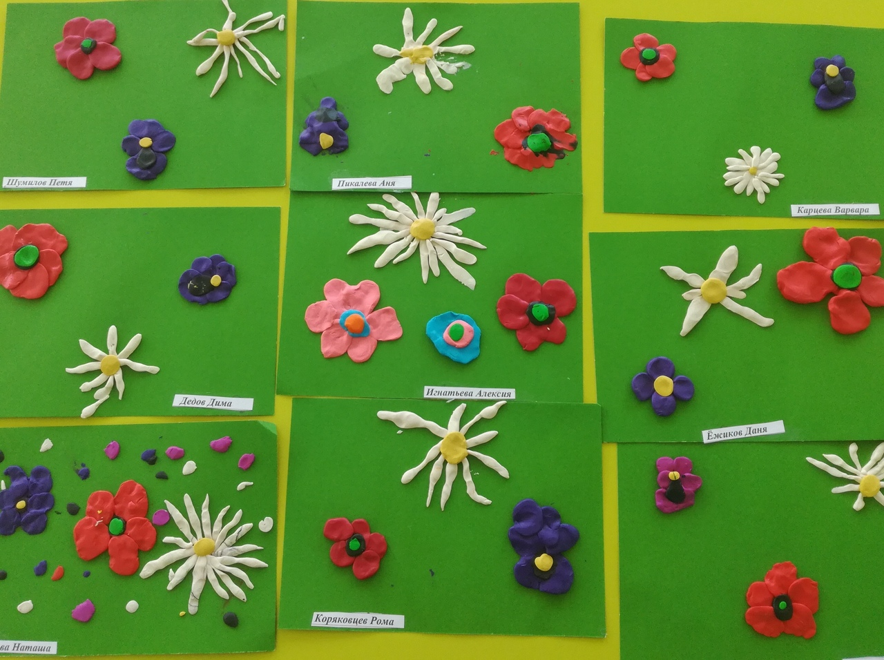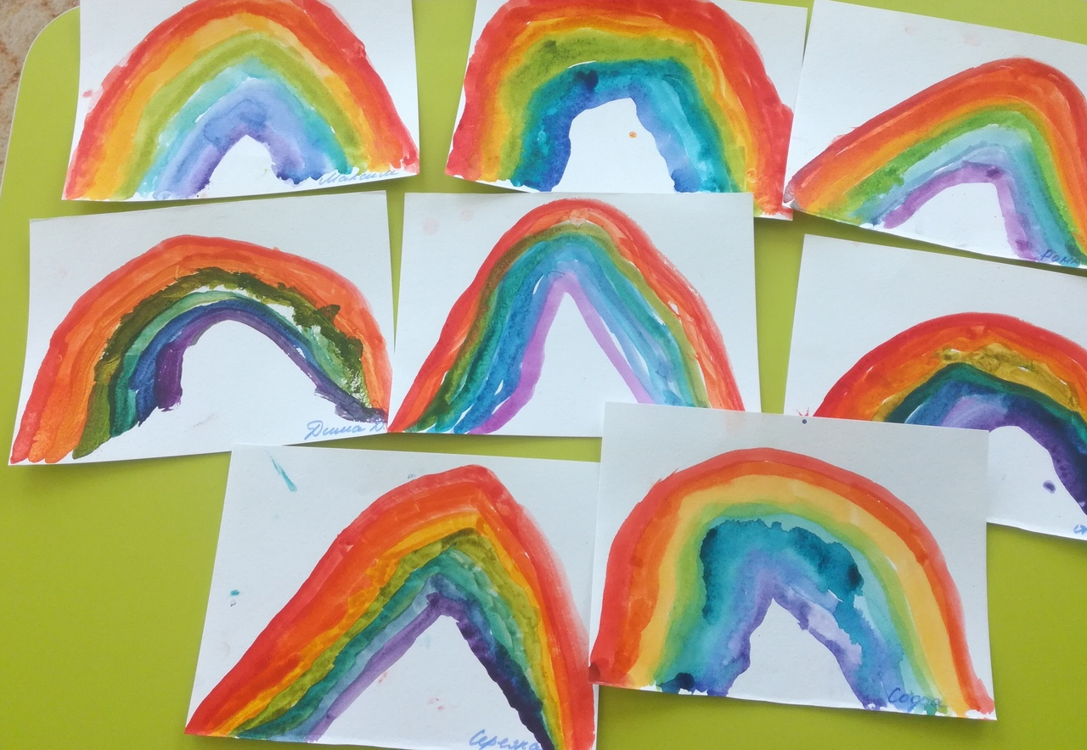

«ПРАЗДНИЧНАЯ ПОЧТА»
На этой неделе дети продолжали знакомиться с традициями различных праздников, узнали, как отмечают праздники, чем они отличаются, чем похожи. Дети узнали, что такое почта, как письма, посылки и бандероли попадают к адресату, познакомились с профессией почтальона. Вместе с детьми мы клеили конверты, писали письма и открытки. Были проведены сюжетные игры на тему почты и праздников. На занятиях по ИЗО дети вырезали и клеили воздушные шары и рисовали праздничный салют. Мы играли с воздушными шарами. Мы читали и обсуждали такие произведения как «Письмо» Э. Мошковского, «Почта» С. Маршака, «Любимые праздники» В. Степановой.
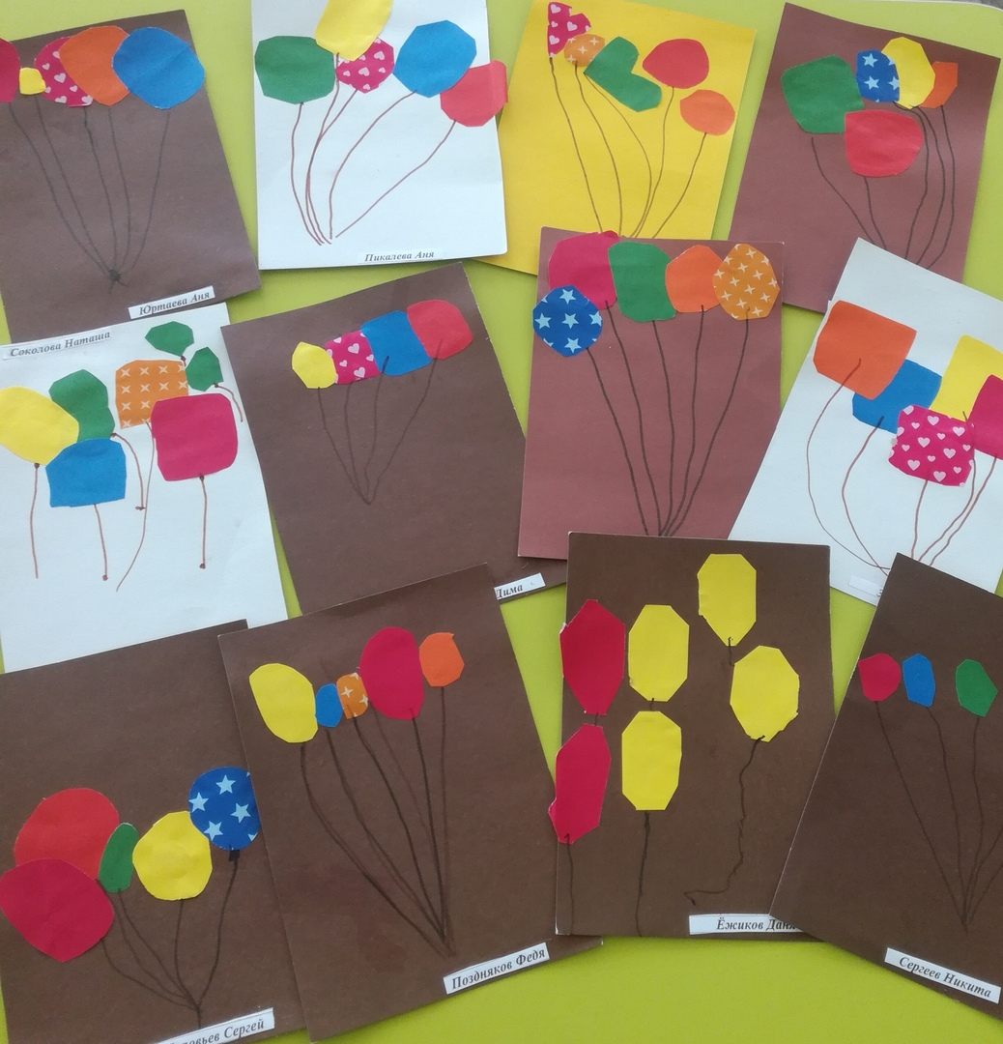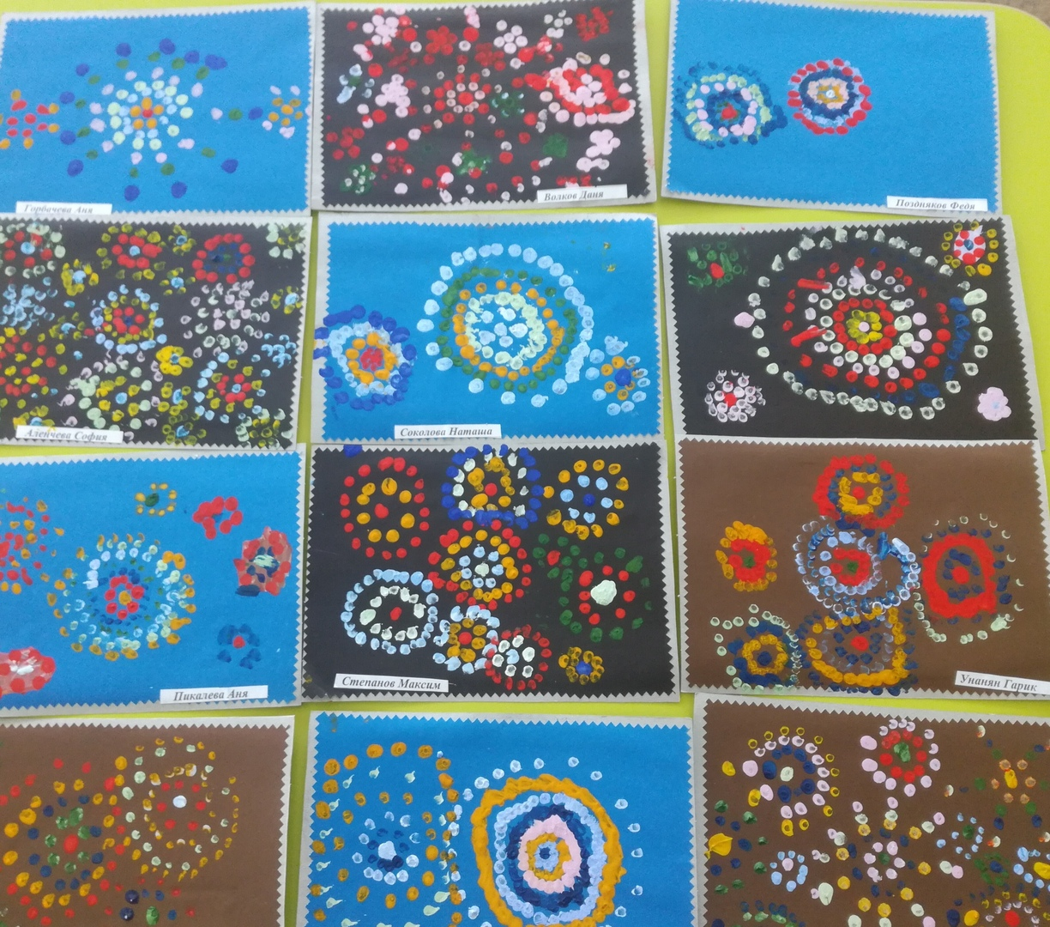

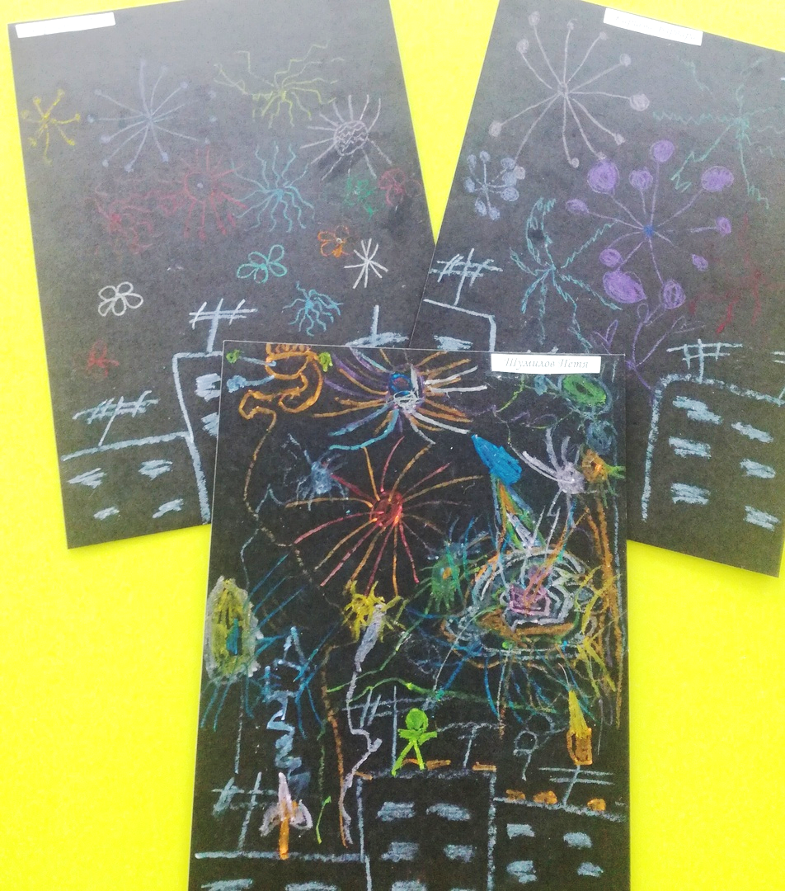
«ЛЕТНИЕ ПУТЕШЕСТВИЯ»
На этой неделе мы уделяли большое внимание теме приближающемуся лету, времени отпусков и путешествий. Мы закрепляли представления детей о временах года, их последовательности. Мы рассматривали изображения различных поездов и электричек, узнали о таких профессиях как машинист поезда, проводница, стрелочник. На прогулке мы искали и рассматривали насекомых. Наблюдали и ухаживали за посадками на огороде и клумбах. Проводили опыты с водой, песком, камешками. В сюжетных играх так же была отражена тема недели. Детям были прочитаны такие произведения, как «Что такое лето?» Усачева, «Мы в поезде» Бородицкой, «Багаж» Маршака, «Умная птичка» Зощенко, «Грибок» Высотской. На занятии по изо деятельности дети рисовали божьих коровок и лепили насекомых. Во время развития математических представлений дети повторили пройденный материал. Основной задачей было определить готовность детей к дальнейшей работе.

